常州市公共资源交易平台
产权交易竞买人
操作手册
常州市公共资源交易中心溧阳分中心
一、竞买方浏览交易公告信息
第1步：进入常州市公共资源交易平台（http://ggzy.xzsp.changzhou.gov.cn），点击左侧“国有产权”交易分类，信息类型、产权类别分别选定后便可浏览溧阳市国有产权交易项目相关信息。请仔细阅读意向标的交易公告及附件中的所有内容。
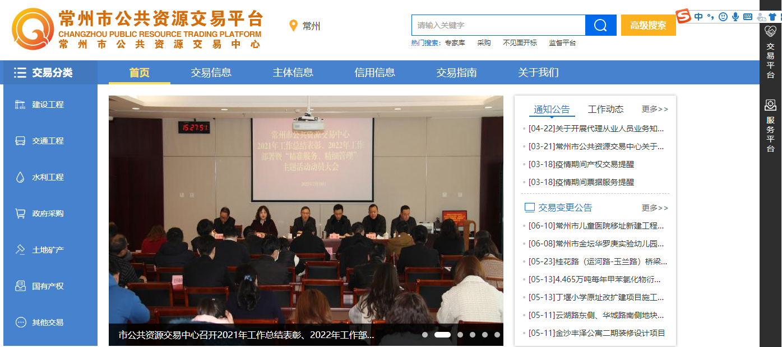

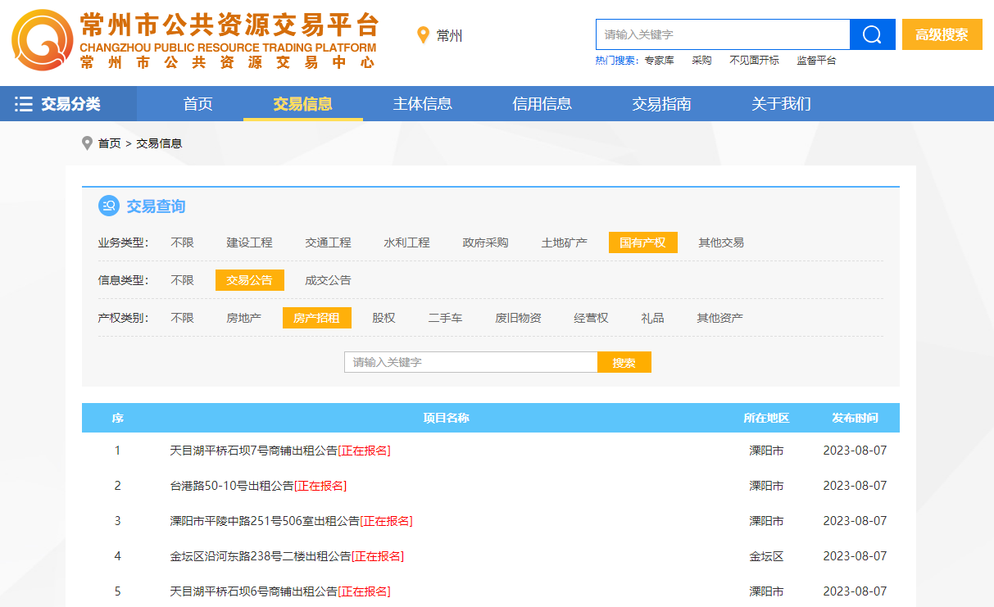
二、竞买方账号注册
第1步：点击公告底部“我要报名”按钮进入竞买方注册页面，点击免费注册，点击“同意”进入注册页面。
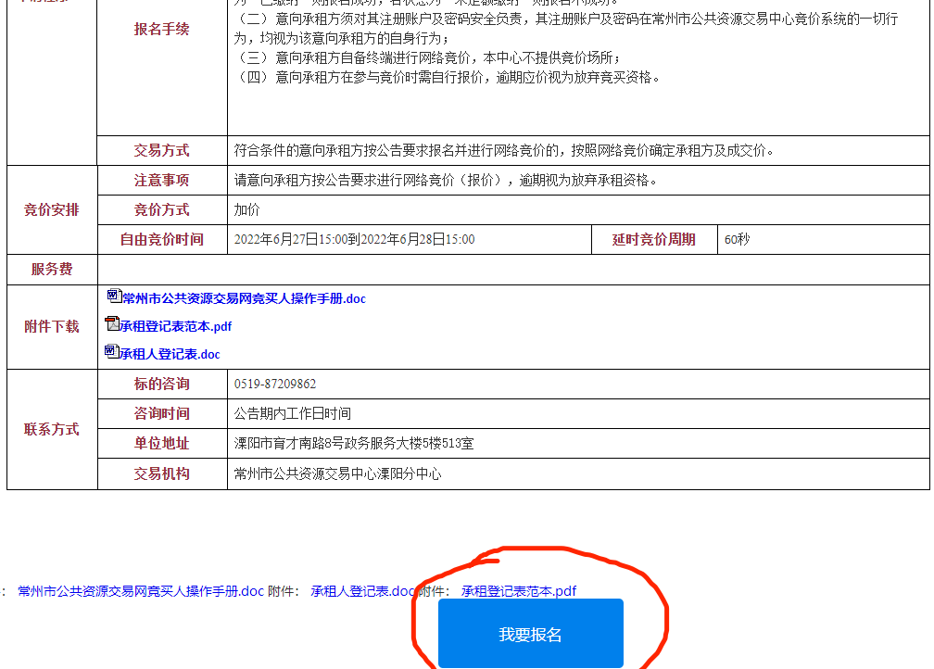
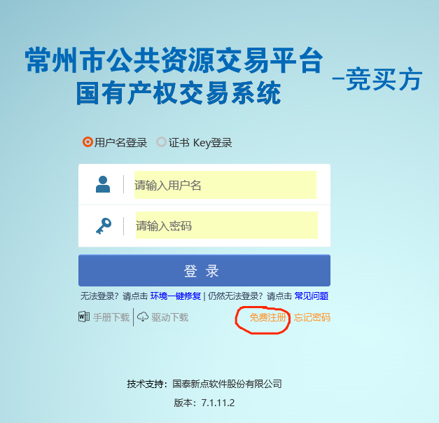
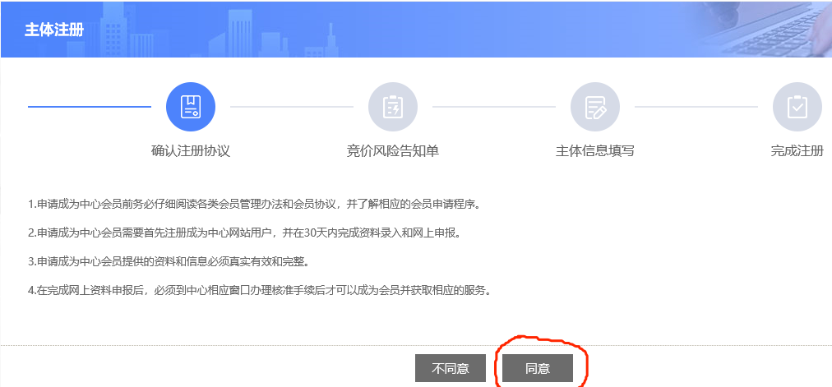
第2步：浏览确认注册协议，点击“同意”。浏览竞价风险告知单，点击同意。进入主体信息填写页面。

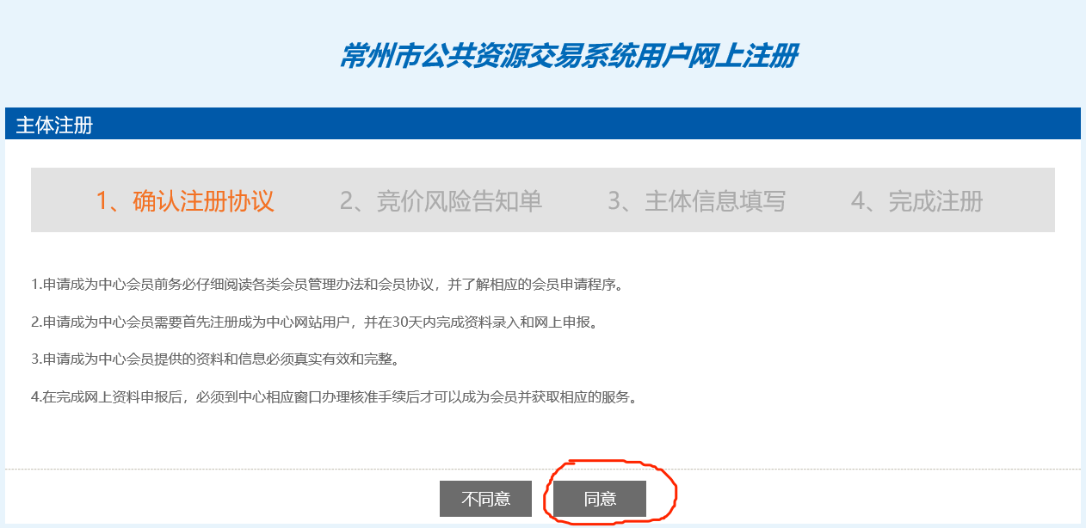

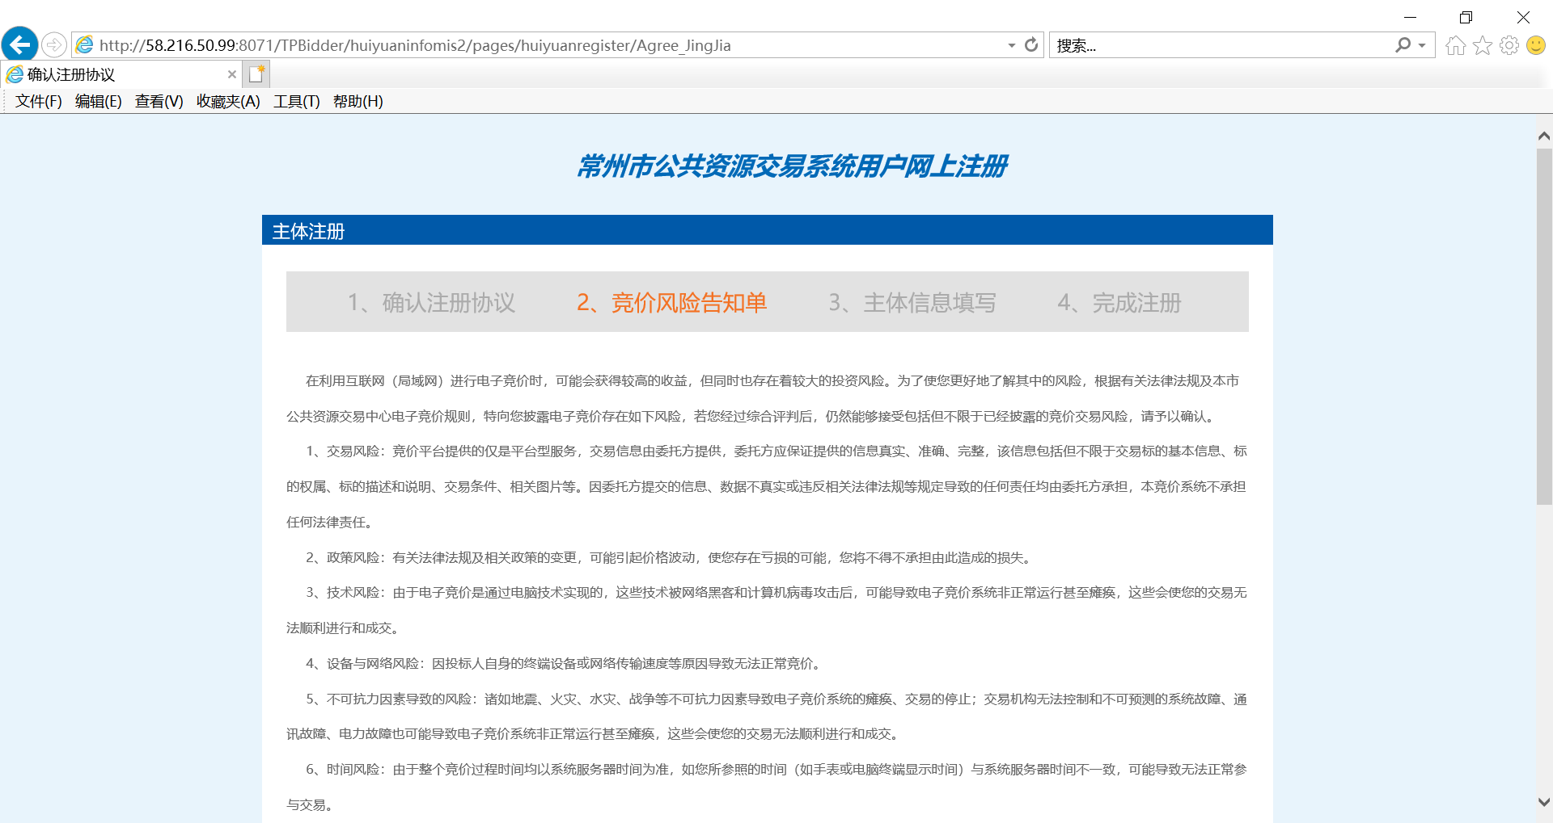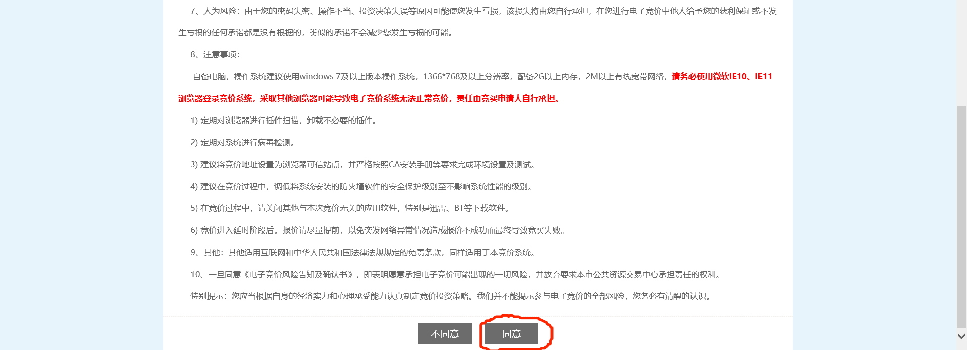
第3步：主体信息填写：个人用户注册请勾选“产权竞买个人”，单位用户注册请勾选“产权竞买单位”，点击“确认”按钮，完成登录名注册。（注册产权竞买单位的，必须用单位对公账户缴纳交易保证金。没有对公账户的，一律注册产权竞买个人。）
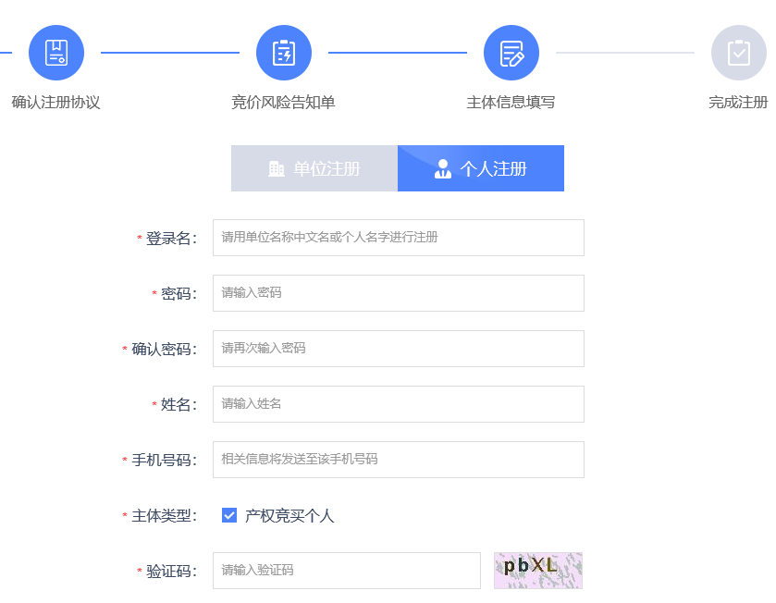

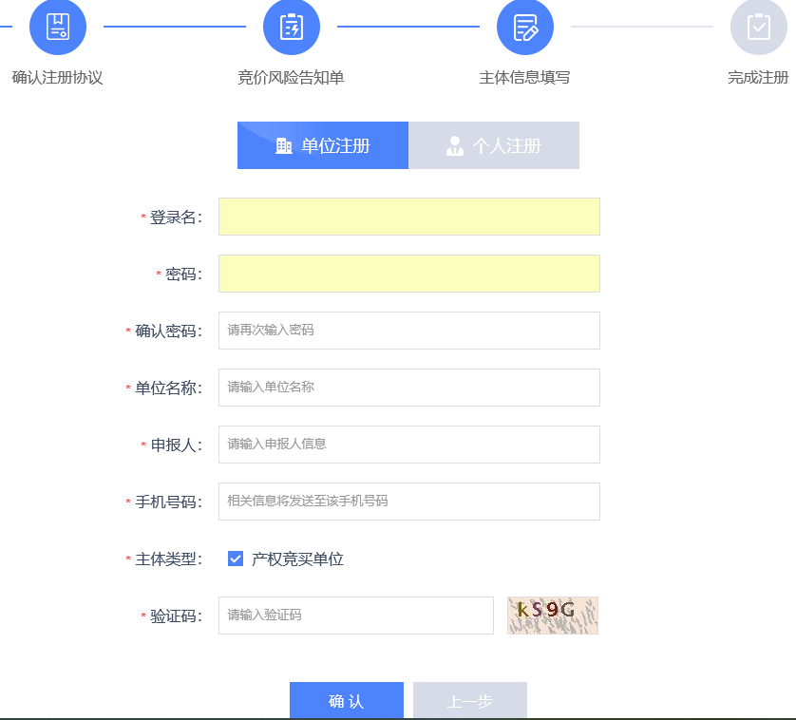

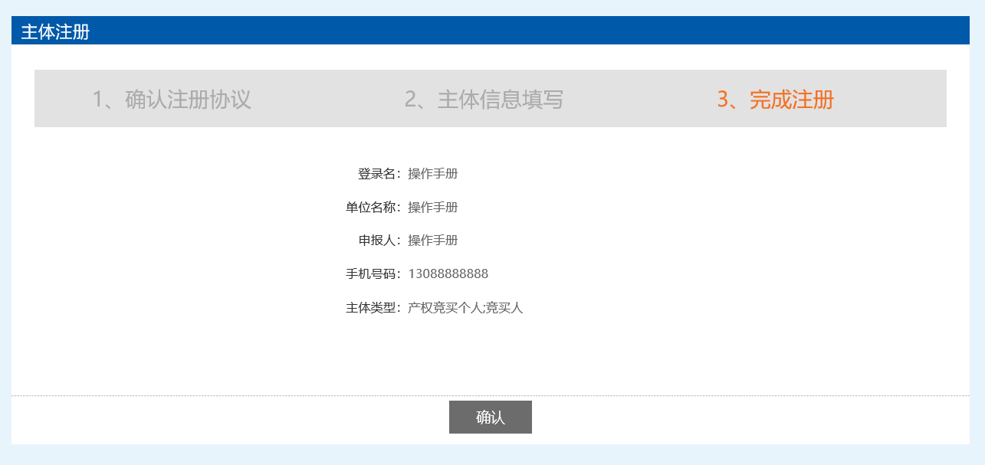
第4步：登录名注册完成后，重新进入竞买方页面，登录账号，完善竞买方基本信息，进行实名认证。
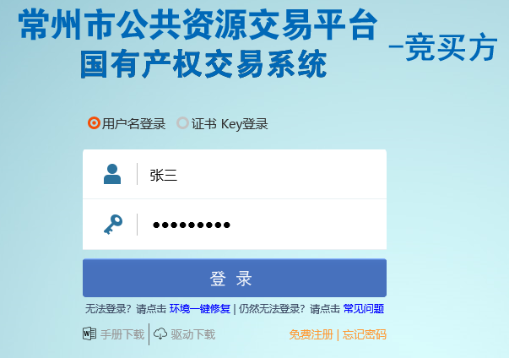
（1）选择“个人注册”的用户，点击“修改信息”。 填写基本情况，上传个人身份证原件正反面电子件，点击“提交信息”，“验证通过”即表明竞买方账号注册成功。
①竞买人姓名（与身份证上的真实姓名一致，不能有错字、漏字）
②业务范围（根据参加项目的产权类型勾选对应选项，如房产招租、房地产、二手车、废旧物资、其他资产等等）
③身份证号（填写准确）
④开户银行和开户账号（个人用户填写本人预缴纳交易保证金的个人账户开户银行和开户账号。确保填写卡号真实有效，且开户账号需开通网银。不能填写他人银行卡信息）
⑤手机号码（本人手机号填写准确）
⑥注册地区（选择江苏省·常州市·溧阳市）

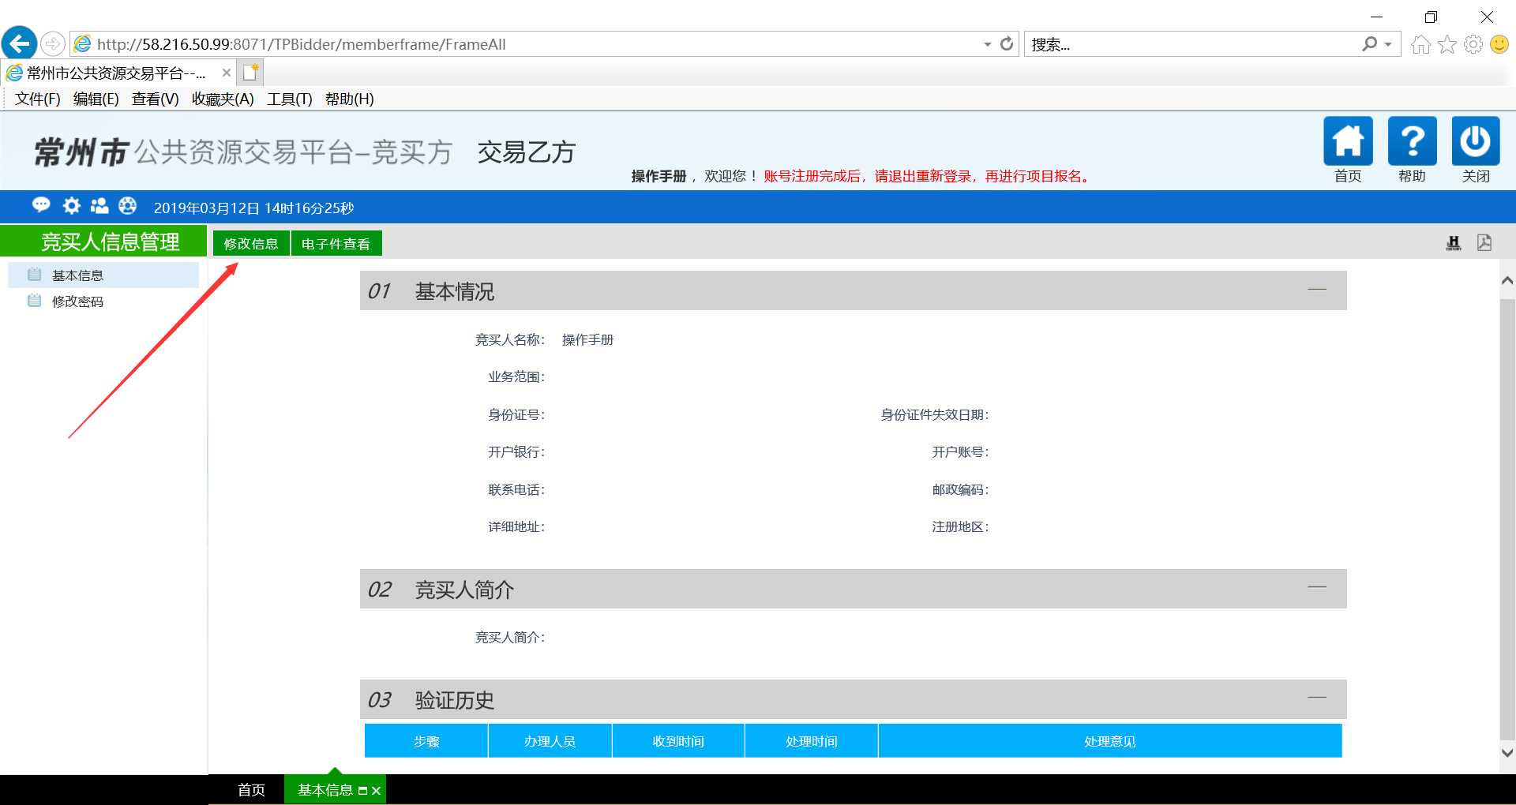
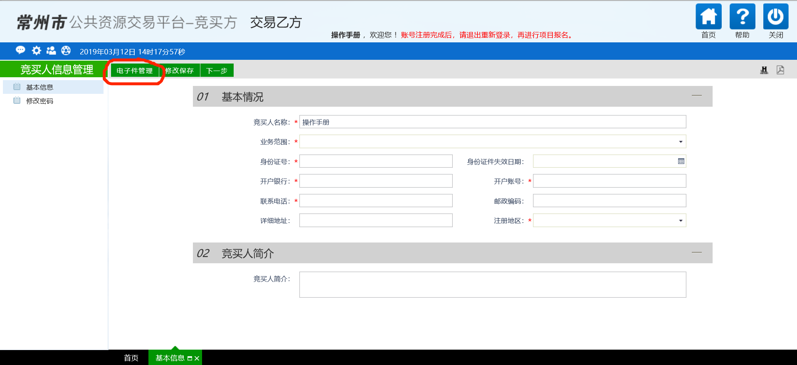

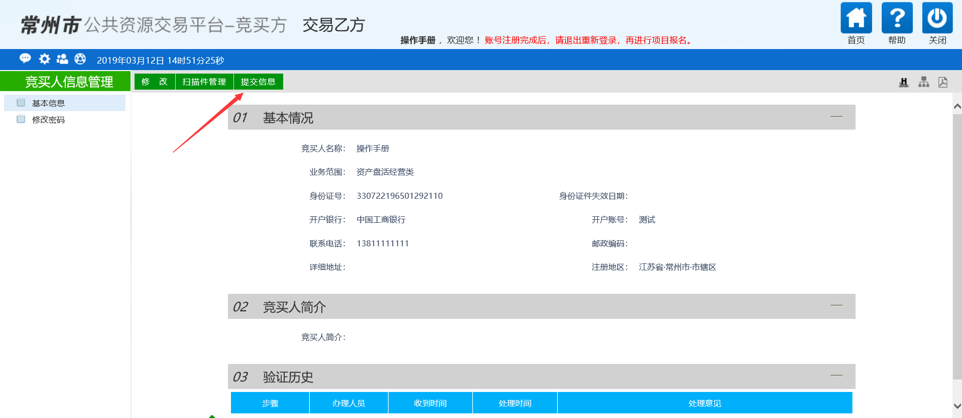

（2）选择“单位注册”的用户，点击“修改信息”。 填写基本情况，上传单位统一社会信用代码证原件正面电子件，点击“提交信息”，“验证通过”即表明竞买方账号注册成功。
①企业名称（务必与统一社会信用代码证上的真实名称一致，不能有错字、漏字）
②业务范围（根据参加项目的产权类型勾选对应选项，如房产招租、房地产、二手车、废旧物资、其他资产等等）
③统一社会信用代码、法定代表人、单位类型、单位属性、国民经济行业分类、国别/地区、注册地区、负责人、联系电话（根据单位实际，填写准确）
④开户银行和开户账号（单位用户填写本单位预缴纳交易保证金的对公账户开户银行和开户账号。确保填写卡号真实有效）

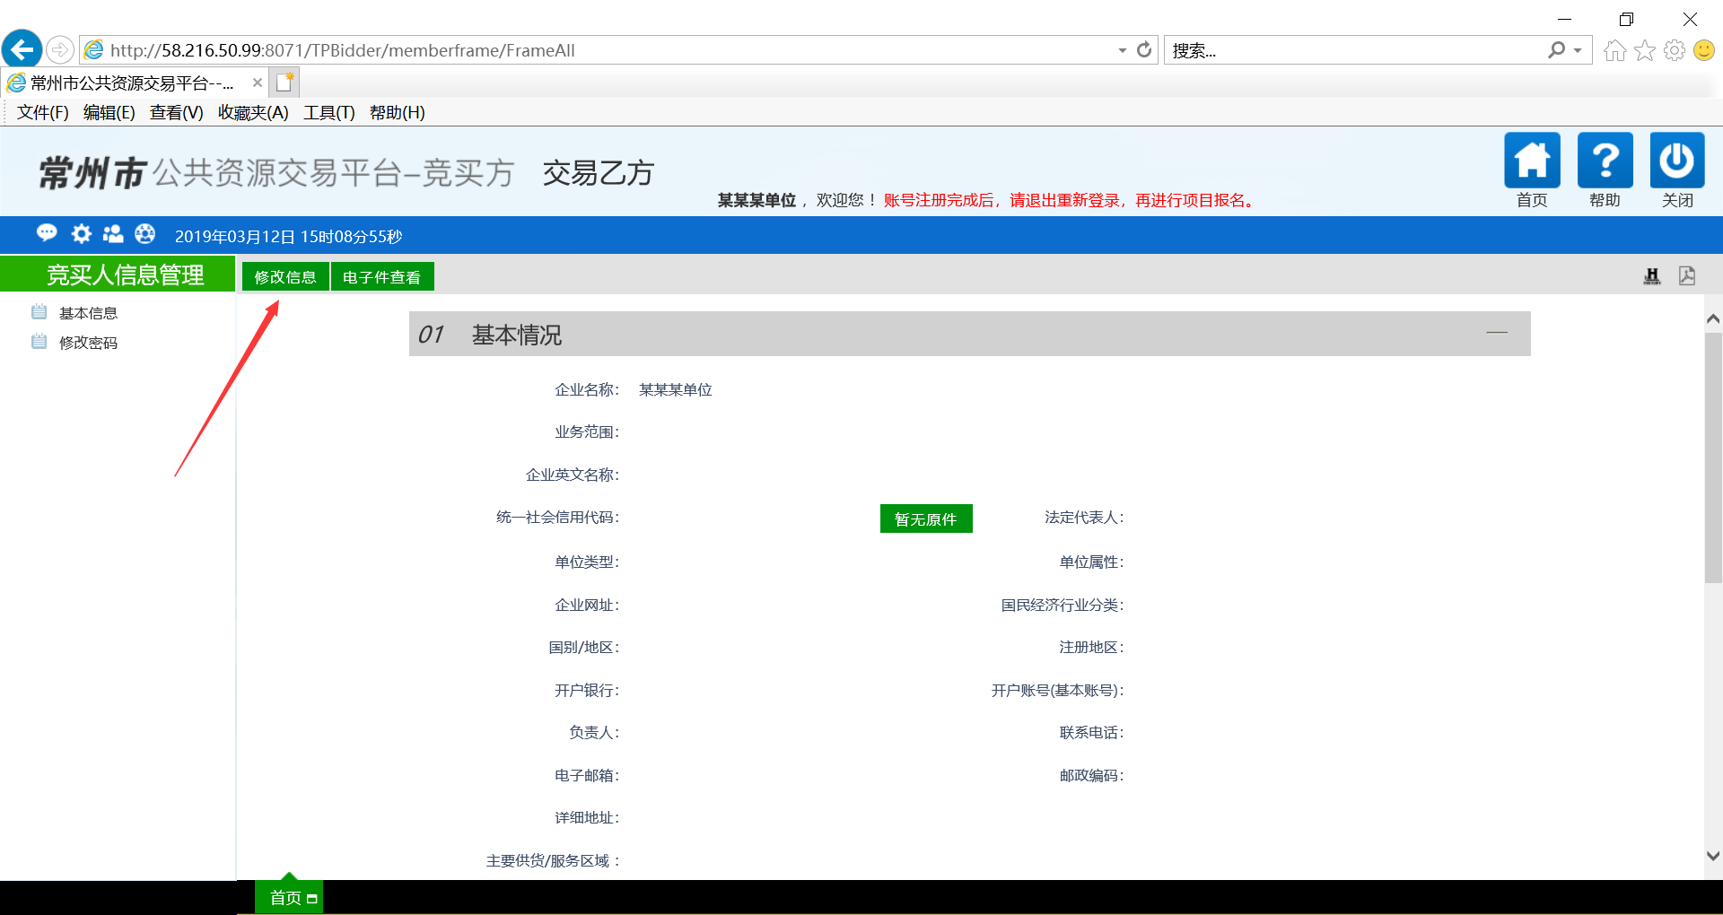
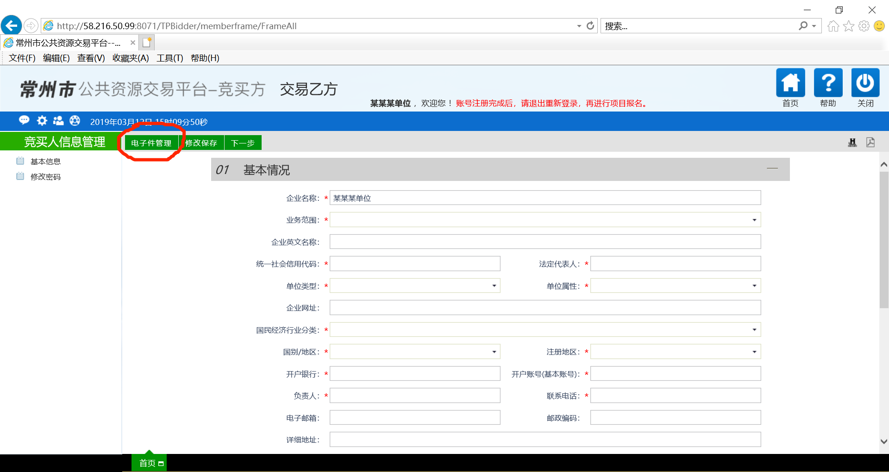

三、标的报名
第1步： 完善竞买方基本信息后，刷新页面，再进行标的报名。在页面左侧“产权交易”栏选择“标的报名”，浏览页面报名标的信息或在标的名称栏中搜索要报名的标的名称。

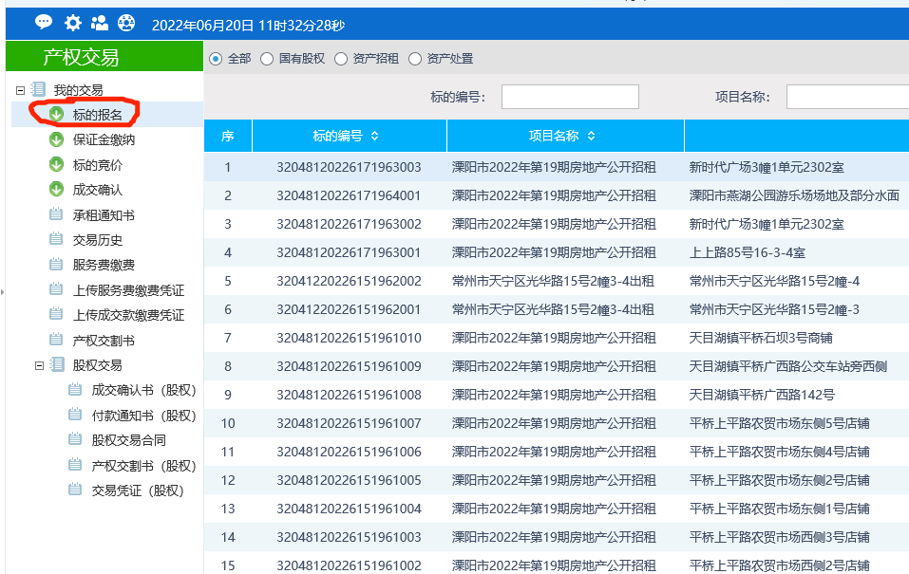

第2步：确定好要报名的标的，点击标的名称右侧的“操作”按钮，浏览“竞买人承诺书”，勾选同意。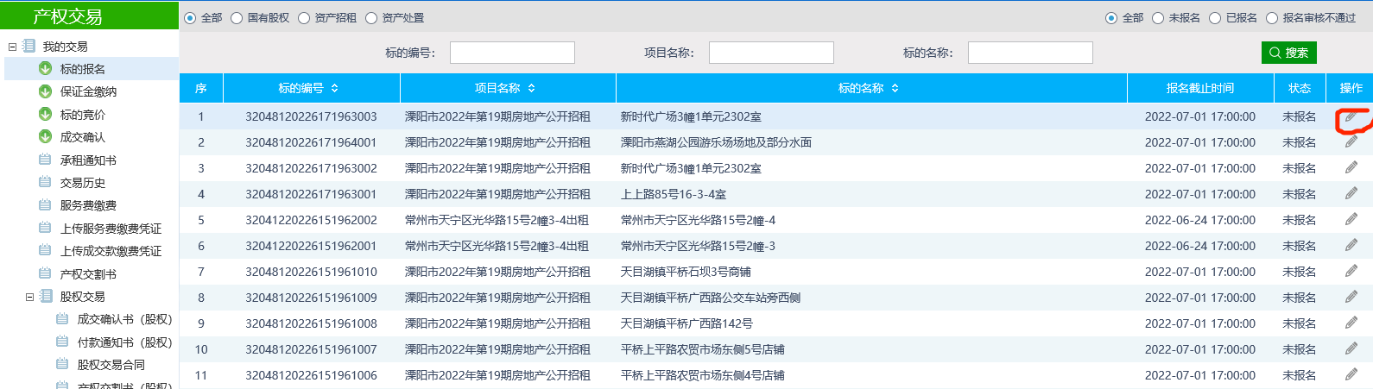
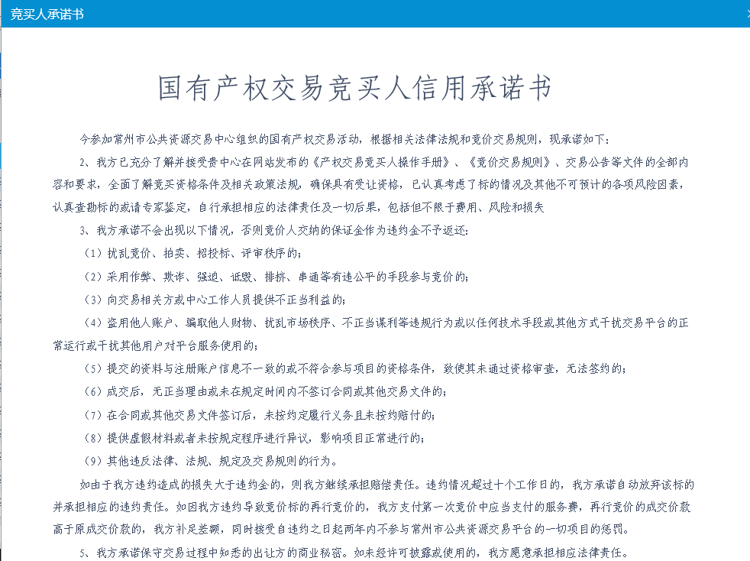


第3步：完善标的报名信息，填写承租用途，点击“我要竞价”，显示“报名成功！请生成子账号，并进行保证金缴纳”。
注：意向受让人名称必须与身份证（统一社会信用代码证）上的名称完全一致。
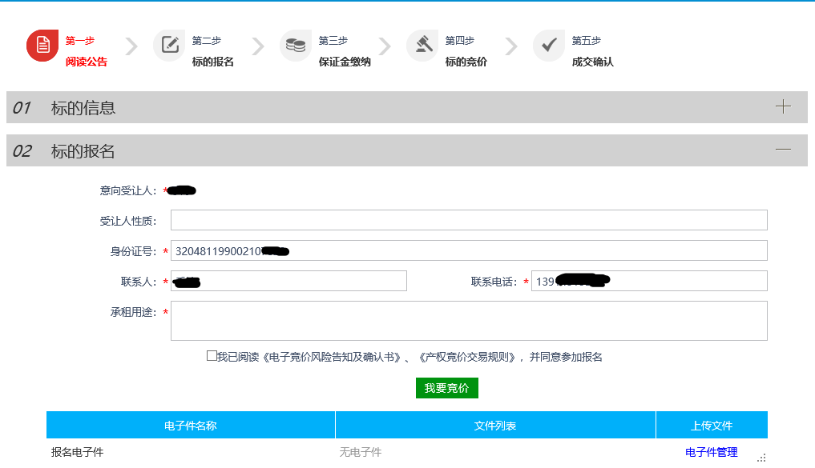

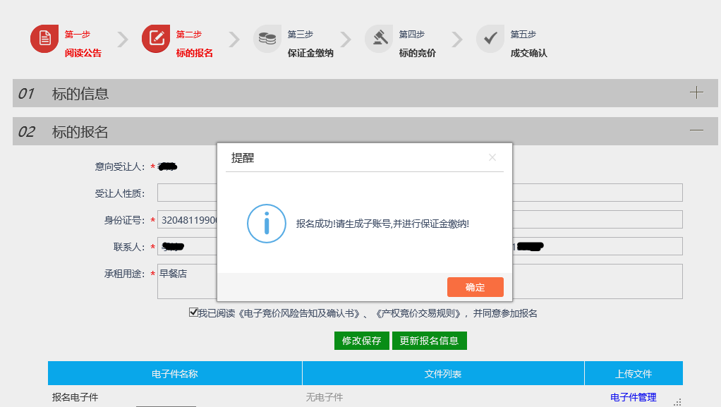
四、交易保证金缴纳
第1步：在页面左侧“产权交易”栏选择“保证金缴纳”，找到已报名标的，点击最右侧齿轮状的“操作”按钮，勾选“兴业银行”，点击确认。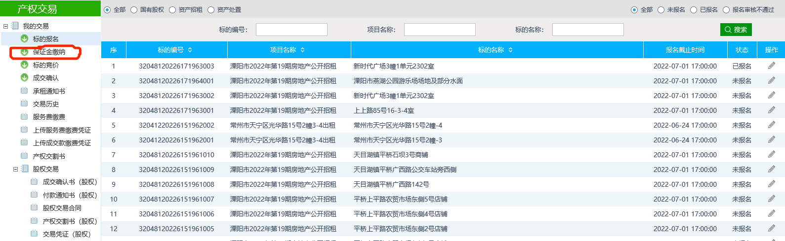

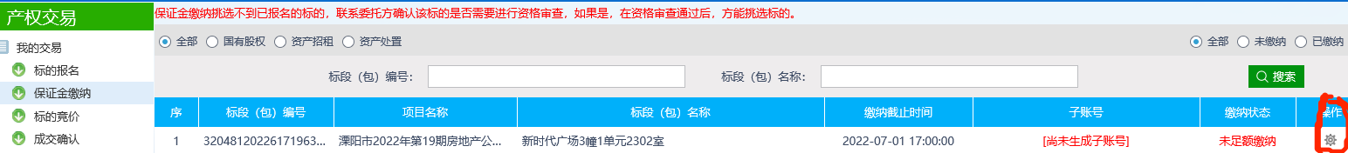
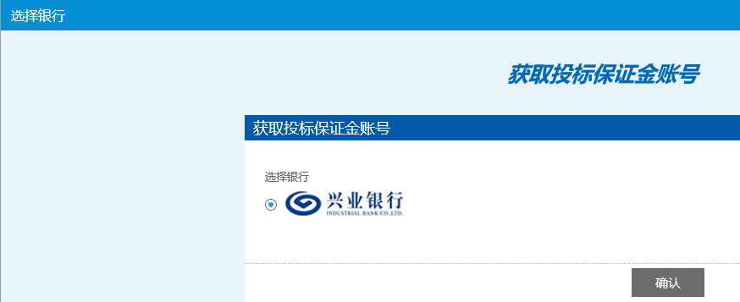
第2步：进入保证金缴纳页面，仔细阅读保证金缴纳须知，根据页面信息在规定时间内将交易保证金一次性汇入指定虚拟子账号，缴纳成功后方可参与竞价。
特别提示：
1.请通过会员注册账（卡）号按系统提示缴纳，否则无效（即务必使用注册竞买人账号时填写的本人或本单位的开户银行和开户账号进行转账）；
2.保证金缴纳方式：网银划转，柜台划转（注：不能通过现金直接存入）；3.保证金缴纳完成后，请及时查询到账情况，如有问题请电话:0519-80991616）；
4.每个标的每个竞买方的交易保证金子账号均为系统随机生成的唯一的不同的虚拟子账号，请不要交错。
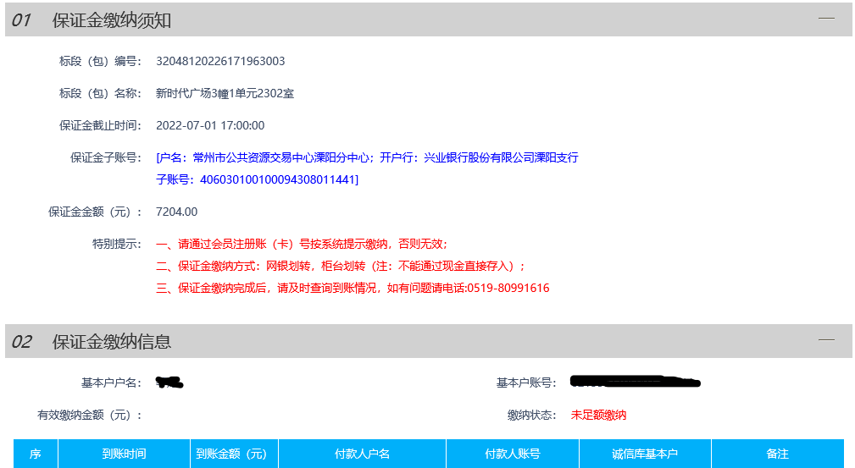

第3步：保证金缴纳半个小时左右，可登录竞买方账号查看保证金缴纳状态。
（1）若缴纳状态为“已缴纳”则报名成功，在页面左侧“产权交易”栏选择“标的竞价”可以看到竞价开始时间，按规定时间参与报价。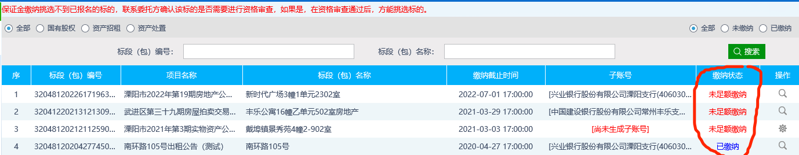

（2）若缴纳状态为“未足额缴纳”则报名不成功，不能参与竞价，需点击右侧放大镜状“操作”按钮，进入保证金信息页面，在页面底部“保证金缴纳信息处”查看不成功原因。错误解决后，须再次查看保证金缴纳状态。
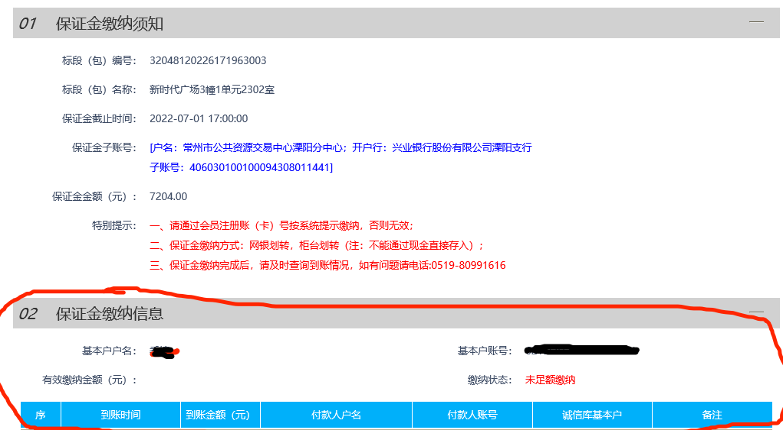

交易保证金缴纳常见错误：
（1）常见错误一：保证金缴纳信息页面显示“保证金基本户匹配失败“，则可能是竞买方账号注册时填写的基本户户名与付款人户名不一致；也可能是竞买方账号注册填写的的基本户账号与付款人账号不一致。
①基本户户名与付款人户名不一致的解决方法:
步骤1：登录竞买方账号，点击左下方“竞买人信息管理”，点击“修改”，点击“竞买人名称”，将竞买人名称修改为正确的名称，下一步，提交信息，信息验证通过。


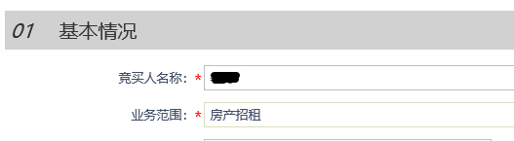

步骤2：在页面左侧“产权交易”栏选择“标的报名”，搜索“标的名称”找到已报名项目，点击右方“操作”，进入标的报名页面，勾选我已阅读，点击“更新报名信息”。意向受让方显示为竞买人的正确名称才可（必须与身份证或统一社会信用代码证上名称保持一致）。步骤2手动更新报名信息非常关键，仅操作步骤1并不能将竞买人名称真正改过来。

②基本户账号与付款人账号不一致的解决方法:
登录竞买方账号，点击左下方“竞买人信息管理”，点击“修改”，点击“开户银行和开户账号”，将开户银行和开户账号修改为本人或本单位的正确信息，下一步，提交信息，信息验证通过。

（2）常见错误二：保证金金额少缴。
解决方法:可补缴不足部分，使保证金总金额正确。

（3）常见错误三：竞买方将保证金汇入其它标的虚拟子账号。
解决方法:需重新缴纳一笔保证金。交错的这笔保证金经财务核实进入中心账户的，则在竞价结束后三个工作日内原路退回。

五、标的竞价（建议使用ie浏览器）
- 竞价开始后，竞买方登陆账号，在页面左侧“产权交易”栏选择“标的竞价”，浏览电子竞价风险告知书及接受确认书，点击同意，进入标的竞价页面。参与报价，点选竞价阶梯倍数，点击发送报价，则报价成功。系统根据竞价规则自动成交。逾期不应价的视为放弃竞买资格。原租户点击“行使优先权”按钮，则同等价格优先租赁。行政事业单位国有资产的原租户享有“熔断价”，在竞价达到租金底价的 150%时，页面进入询问期，请拥有优先权的竞买人确认是否以熔断价成交，原承租人愿意接受该报价的，点击页面下方“确认按钮”，则终止该标的招租活动，由原承租人优先承租；若原承租人放弃的，则继续该标的招租活动。
- 项目采取在线自由竞价方式，第一阶段为自由竞价期，在此期间内，所有参与方可以对本项目进行多次报价，点击竞价阶梯倍数，提交报价即可，每次报价不得低于当前最高有效报价。自由竞价期结束后进入延时竞价期，每60秒为一个限时竞价周期。限时竞价期可由多个限时竞价周期组成。限时竞价周期内如出现有效报价，则进入新的限时竞价期，即只要在新的限时竞价期有出现有效报价，则会一直循环进入新的限时竞价期直到在最新的限时竞价期内不再出现有效报价，则竞价结束。
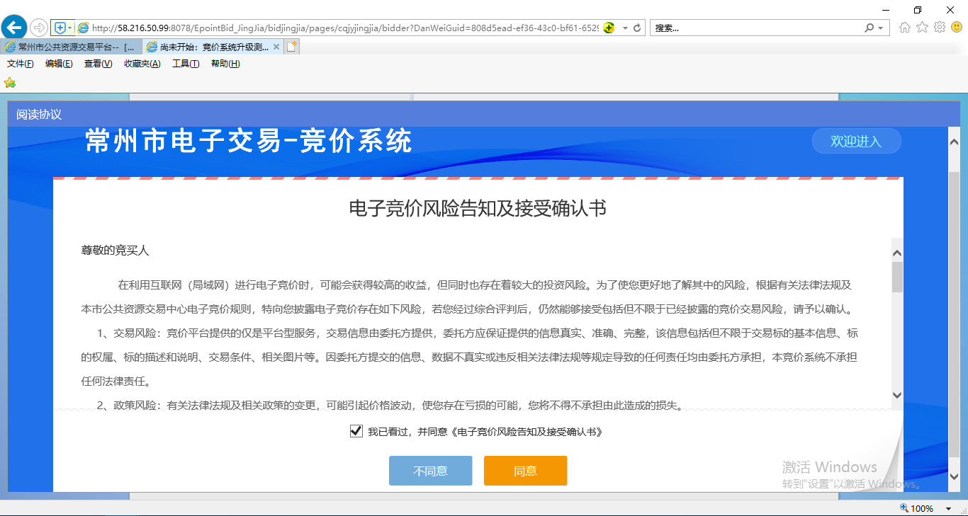

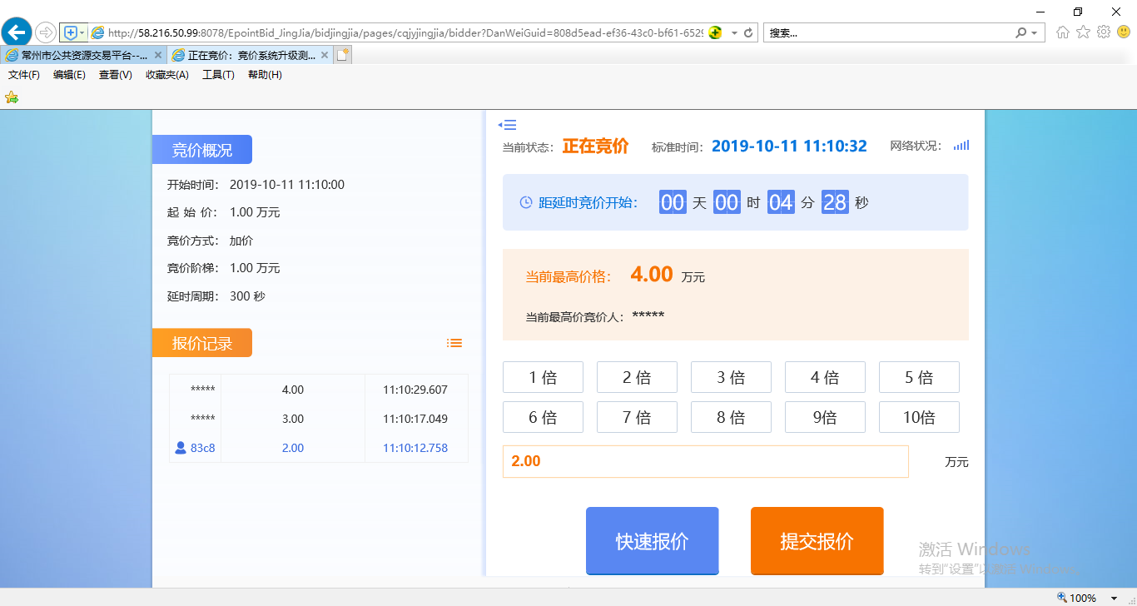

六、成交结果查看
竞价结束后，竞买方可在成交确认中查看是否中标。成交公示期为5个工作日，成交公示期满，中心将交易结果通知书推送给出租方，出租方再通知承租方办理首年租金缴纳、承租押金缴纳、租赁合同签订等相关事宜。
承租方需耐心等待出租方的通知。若长时间未收到出租方通知的，可查看公告上出租方联系电话主动联系出租方了解情况。
